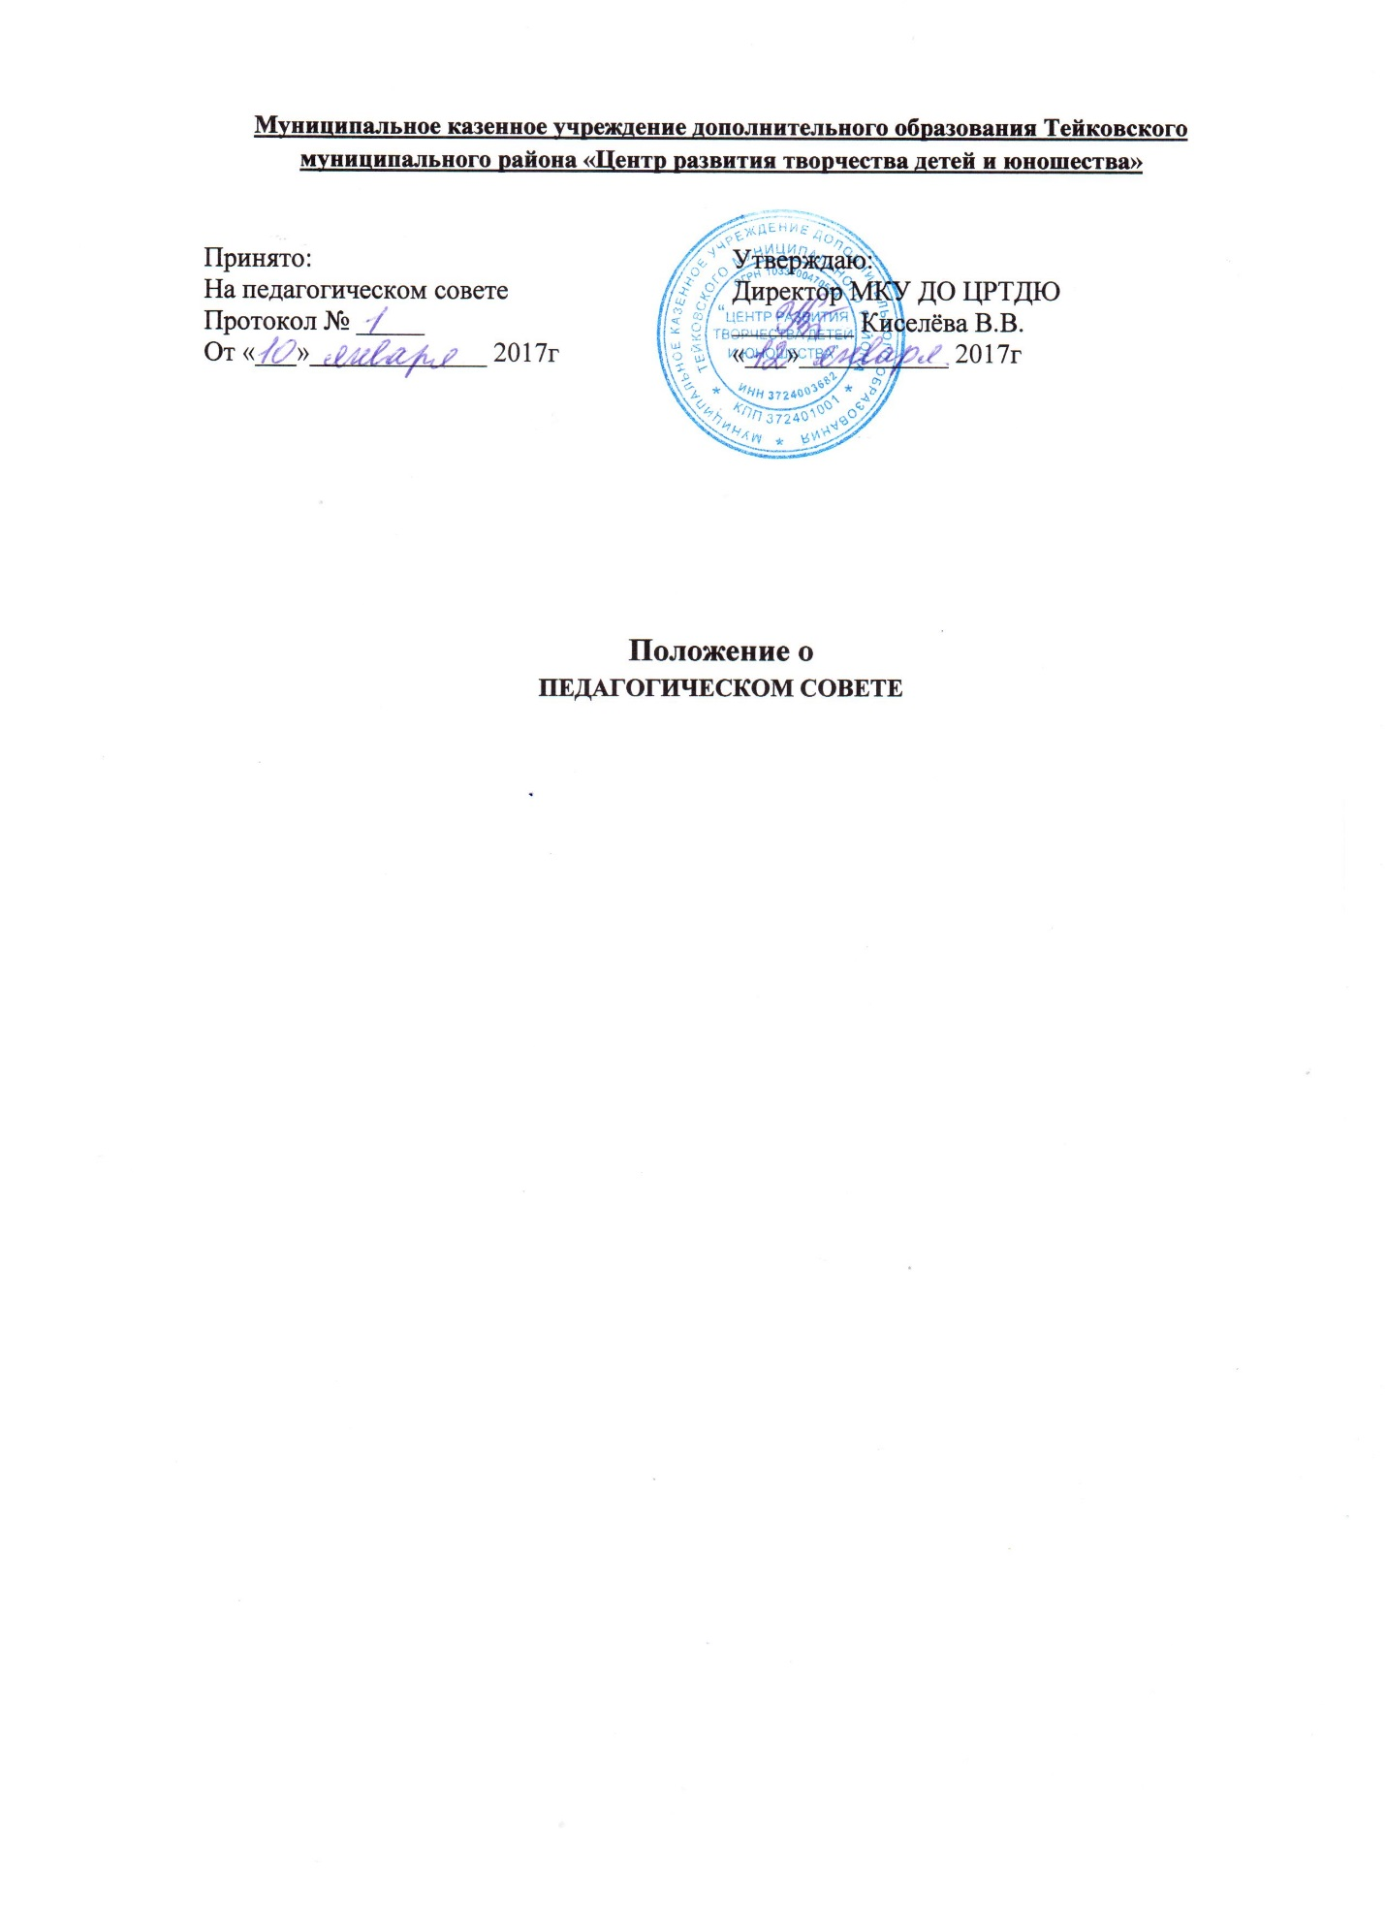

I. ОБЩИЕ ПОЛОЖЕНИЯ.

1.1. Настоящее Положение разработано в соответствии с Федеральным Законом «Об образовании в Российской Федерации» от 29.12.2012 №273-ФЗ (ред. от 23.07.2013), Уставом муниципального казенного учреждения дополнительного образования Тейковского муниципального района «Центр развития творчества детей и юношества» (далее – Центр)
1.2. Педагогический совет является коллегиальным органом самоуправления Центра, действующий в целях развития и совершенствования учебно-воспитательного процесса, повышения профессионального мастерства и творческого роста педагогов, для которых Центр является основным местом работы.
Каждый педагогический работник Центра с момента приёма на работу и до прекращения срока действия трудового договора является членом Педагогического совета.
В работе Педагогического совета по мере необходимости могут принимать участие представители Учредителя, общественных организаций, родители (законные представители), обучающиеся.
1.3. Работа Педагогического совета регламентируется Положением о Педагогическом совете.
1.4. Решения Педагогического совета утверждаются приказами директора Центра.
1.5. Изменения и дополнения в настоящее Положение вносятся Педагогическим советом и утверждаются на его заседании.

II. ОСНОВНЫЕ ЗАДАЧИ.

Основными задачами Педагогического совета являются:
- реализация государственной политики по вопросам дополнительного образования;
- совершенствование образовательного процесса в Центре;
- внедрение в практическую деятельность педагогических работников Центра достижения педагогической науки и передового педагогического опыта;
- определение перспективных направлений функционирования и развития Центра;
- обобщение, анализ и оценка результатов деятельности педагогического коллектива по определённым направлениям;
- создание условий для повышения профессионального мастерства педагогических работников Центра.

III. ОСНОВНЫЕ ФУНКЦИИ.

К компетенции Педагогического совета относится:
- определение приоритетных направлений развития образовательного процесса в Центре;
- определение перспективных и текущих задач педагогического коллектива Центра;
- анализ и диагностика состояния образовательной системы в Центре;
- рассмотрение планов развития Центра, в том числе плана работы на учебный год;
- обсуждение годового календарного графика;
- обсуждение и выбор различных вариантов содержания образования, форм, методов образовательного процесса и способов их реализации;
- организация работы по повышению квалификации педагогических работников, развитию их творческих инициатив;
- утверждение итогов учебно-воспитательной работы Центра за год;
- рассмотрение вопросов аттестации педагогических работников;
- определение направлений экспериментальной деятельности, анализ её результатов;
- рассмотрение вопросов нарушения обучающимися или педагогическими работниками Устава Центра;
- рассмотрение представлений педагогических работников к награждению и (или) присвоению почётного звания;
- принятие локально-нормативных актов по вопросам, относящимся к компетенции Педагогического совета.
- иные права, предусмотренные действующим законодательством Российской Федерации и Уставом Центра.

IV. ОРГАНИЗАЦИЯ ДЕЯТЕЛЬНОСТИ.

4.1. Председателем Педагогического совета является директор Центра.
4.2. Педагогический совет избирает из своего состава секретаря на срок полномочий Педагогического совета. Секретарь ведёт документацию Педагогического совета и работает на общественных началах.
4.3. Заседания Педагогического совета проходят согласно плану работы Центра на учебный год, но не реже двух раз в год.
4.4. В случае необходимости могут созываться внеочередные заседания Педагогического совета.
4.5. Решения Педагогического совета Центра являются обязательными для всех участников образовательного процесса и реализуются приказами директора Центра в пределах его компетенции.
4.6. Заседание считается правомочным, если на его заседании присутствует не менее 2/3 численного состава Педагогического совета.
4.7. Решения Педагогического совета принимаются 2/3 голосов присутствующих. При равенстве голосов, решающим считается голос председателя Педагогического совета.
4.8. Организацию выполнения решений Педагогического совета осуществляет директор Центра и ответственные лица, указанные в решении. Результаты этой работы сообщаются членам Педагогического совета на последующих его заседаниях.
4.9. В случае несогласия с решением педагогического совета директор Центра приостанавливает выполнение решения и доводит до сведения об этом Учредителя, который в трёхдневный срок при участии заинтересованных сторон обязан рассмотреть такое заявление, ознакомиться с мотивированным мнением большинства педагогического совета и вынести окончательное решение по спорному вопросу.
4.10. Время, место и повестка дня очередного заседания Педагогического совета сообщаются не позднее, чем за один месяц со дня его проведения.

V. ПРАВА.

5.1. Педагогический совет имеет право:
- Создавать временные творческие объединения с приглашением специалистов различного профиля, консультантов для выработки рекомендаций с последующим рассмотрением их на Педагогическом совете;
- Принимать окончательное решение по спорным вопросам, входящим в его компетенцию;
- Принимать локально-нормативные акты по вопросам, относящимся к компетенции Педагогического совета.
5.2. В работе Педагогического совета Центра по мере необходимости могут принимать участие представители Учредителя, общественных организаций, учреждений, взаимодействующих с Центром по вопросам образования, родители обучающихся (законные представители), обучающиеся и др. Необходимость их приглашения определяется председателем Педагогического совета. Лица, приглашённые на заседание Педагогического совета, пользуются правом совещательного голоса.

VI. ОТВЕТСТВЕННОСТЬ.

6.1. Педагогический совет ответственен:
- за выполнение плана работы;
- за соответствие принятых решений законодательству Российской Федерации об образовании, о защите прав детства;
- за принятие конкретных решений по каждому рассматриваемому вопросу с указанием ответственных лиц и сроков исполнения решений.

VII. ДОКУМЕНТАЦИЯ.

7.1. Заседания и решения Педагогического совета протоколируются. Нумерация протоколов ведётся от начала учебного года.
В протоколах фиксируется ход обсуждения вопросов, выносимых на Педагогический совет, предложения и замечания его членов.
Протоколы подписываются председателем и секретарём.
7.2. Протоколы заседаний и решений хранятся в делопроизводстве Центра.

